Муниципальное бюджетное общеобразовательное учреждение
«Буретская средняя общеобразовательная школа»
(МБОУ «Буретская СОШ»)
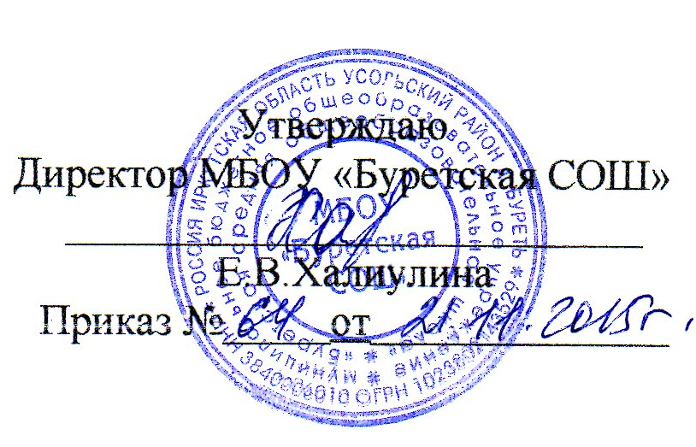
Положение
о школьном Пресс-центре

21.11.2015 г. Рег. №50
д. Буреть Усольского района

1. Общие положения
1.1. Пресс-центр – добровольная организация, в состав которой могут войти дети и подростки в возрасте с 9 до 16 лет, а также сотрудники школы, чьи принципы не расходятся с целями и задачами объединения.
1.2. Работа объединения базируется на печатном издании газеты «Прочитай-ка», которая включает в себя освещение всех сторон жизни школы.
1.3. Ответственность за содержание газет несет каждый автор, представленный в номере.

2. Цели и задачи объединения
2.1. Цели объединения:
- Выявление и развитие журналистских задатков у детей и подростков.
- Создание информационного пространства.
- Освещение школьной жизни:
- через школьное печатное издание «Прочитай-ка»;
- через школьный сайт.
2.2. Задачи объединения:
- Вовлечение учащихся в творческий процесс, обучение заинтересованных ребят началам журналисткой деятельности, предоставление каждому возможностей для самореализации.
- Своевременное информирование учеников, учителей, родителей о деятельности школы, ее успехах, о важных событиях, происходящих в школе.
- Повышение интереса читателей к делам и проблемам школы и возможность искать пути их решения.
- Популяризация педагогического опыта и педагогической деятельности.
- Восполнение недостатка общения.

3. Структура объединения
  - Школьный Пресс-центр представляет собой открытую структуру.
  - Руководит (курирует) работой Пресс-центра педагог дополнительного объединения, назначенный приказом директора учреждения, которая имеет право утверждать содержание текущих номеров газет.
  - Пресс-центр представляет собой Редакцию газеты «Прочитай-ка».
В редакционную коллегию входят:
1. Педагогические кадры (руководитель - куратор проекта школьной газеты)
2. Главный редактор
3. Дизайнер
4. Журналисты
5. Фотокорреспонденты
6. Корректоры
7. Верстальщики
8. Выпускающий редактор
Редакторы школьных газет осуществляют контроль, планируют работу пресс-центра, рецензируют, корректируют, подвергают цензуре поступающие материалы.
Корреспонденты - это ребята разных возрастов, готовящие материалы для печати.
Выпускающий дизайнер проводит практическую работу по созданию макета газеты согласно теме выпуска; принимает подготовленные корреспондентами материалы, осуществляет подбор иллюстраций (фото, рисунки, графики, схемы); осуществляет тиражирование газеты на бумажных и электронных носителях.
Верстальщики - ученики, умеющие работать на компьютере, причем важно знание специальных программ: PageMaker, AdobePhotoshop, CorelDraw, Word, Microsoft Office Publisher.
Фотографы – представляют фотоматериалы для газеты.

4. Члены школьного Пресс-центра обязаны:
- Не разглашать содержание готовящегося к печати номера.
- Помогать друг другу в подготовке материалов для газеты.
- Ставить общее дело выше личных амбиций.
- Знать и изучать теорию журналистики.

5. Члены Пресс-центра имеют право:
- Выйти из состава объединения.
- Участвовать в подготовке номера и отстаивать свое мнение по всем вопросам, связанным с ним.
- Выступить на заседании редколлегии.
- Входить в состав других объединений.
- Быть избранным в руководящие органы.

6. Основные правила работы Пресс-центра
- Работа по подготовке к выпуску газеты осуществляется планово и систематически.
- Периодичность выпусков – не менее 1 раза в четверть.
- К знаменательным событиям в стране, школе, деревне могут выпускаться специальные выпуски газеты.
- Представлять материалы в газету могут все желающие.

Приложение: Лист ознакомления работников с Положением о школьном Пресс-центре в 1 экз.

